第十三 週 11月20日 至 11 月 26日 設計者： 許均寧
- 單元主題：生活妙幫手~動動巧巧手
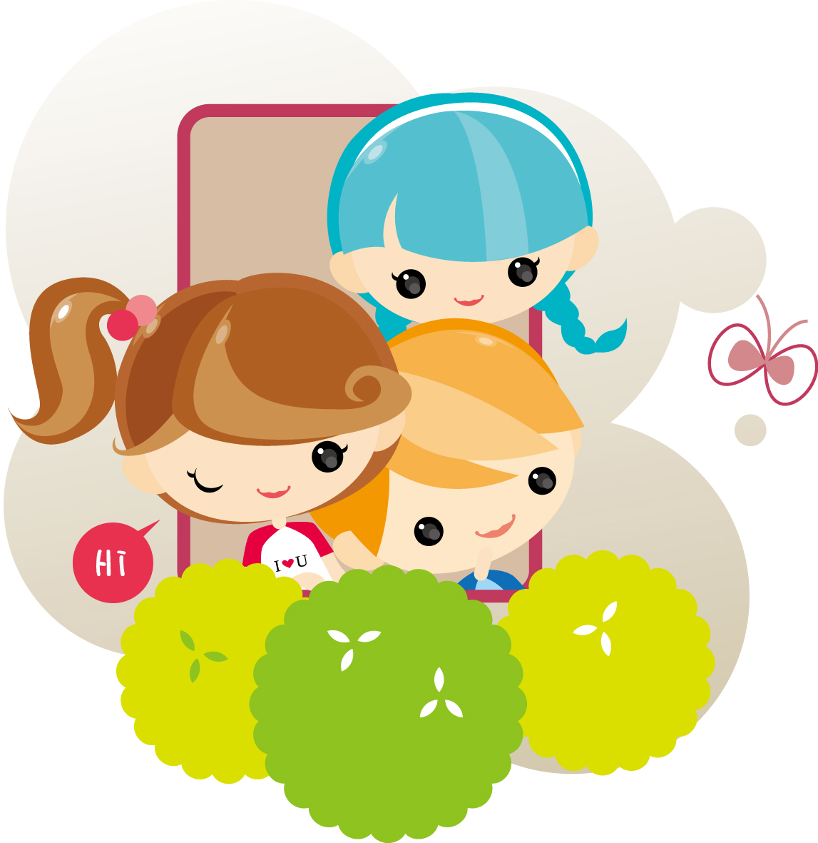
- 單元目標：※增進手眼協調的能力。
※學習揉、搓、捏、壓、拍等技巧。
※增進大肌肉發展。
星期 | 活 動 內 容 |  | 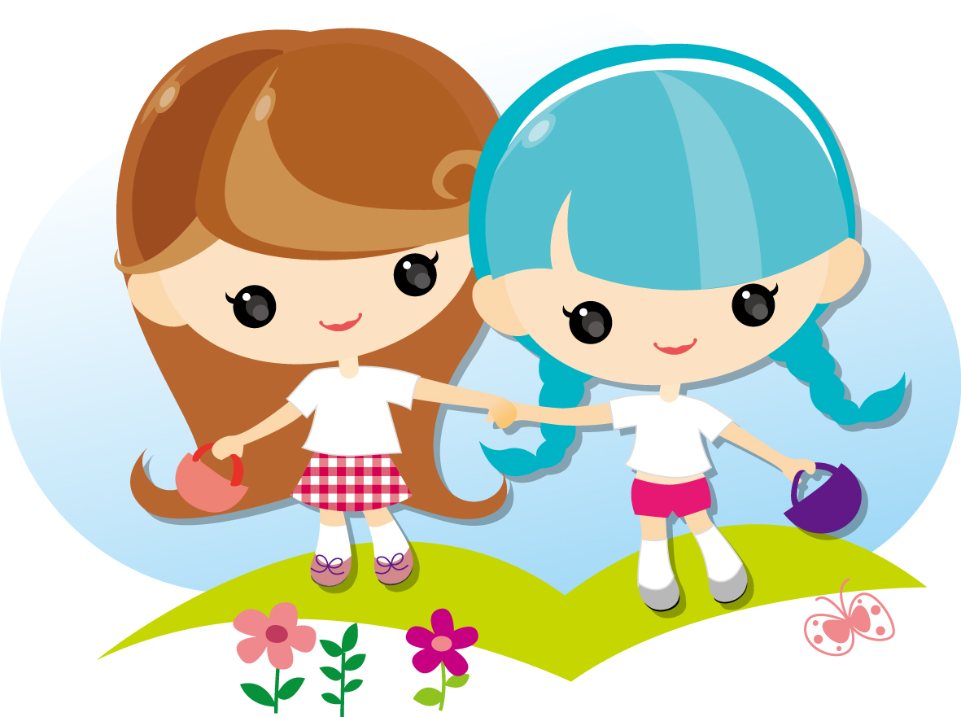
星期一 | - 晴天(大隊接力)  雨天（延期辦理）  - 環保小尖兵 ~ 環境整理  - 故事分享:點  - 單元活動： 和線玩遊戲  創作通心粉項鍊  - 音樂律動 | - 兒歌 ~ 繩子變呀變  - 語文認字 ~ 彩、圈  活動看板  - 快樂回家  - 星期五帶回之牙刷、牙膏、杯子、毛巾及室內鞋，請為幼生檢查是否需要更換並協助清洗消毒，星期一時提醒幼生帶回。  - 土城區、鶯歌區、蘆洲區、樹林區、新莊區、五股區為目前腸病毒重症高危險區，若有至這些區域活動，請多留意幼生衛生及身體狀況。  謝謝您們的配合！
星期二 | - 小小說書人~蘇易言  - 音樂律動  - 單元活動 ~美麗的線  進行繞線活動  - 角落活動 | - 戶外肢體伸展活動  - 大家說母語~咱是好朋友  - 快樂回家
星期三 | - 小小說書人 ~ 陳帛彥  - 音樂律動  - 單元活動~小小編織工  利用紙條進行編織  - 戶外肢體伸展活動  - 角落活動 | - 小小益智坊  - 閱讀分享  - 快樂回家
星期四 | - 線條遊戲  - 戶外肢體伸展活動  - 單元活動~有趣的藝術創作  黏土創作  - 角落活動 | - 好玩的符號  - 快樂回家
星期五 | - 彩色天地  - 圖書借閱  - 愛的叮嚀與分享  - 綜合活動 ~ 好玩的大洞洞  體能活動~烏龜墊  - 戶外肢體伸展活動 | - 小小金頭腦  - 快樂回家

